Тематическая неделя «Весенняя капель»
Подготовила воспитатель Иночкина Н.С.

Цель: Формировать представление об изменениях в природе весной. Расширять знания о домашних животных и птицах. Знакомить с некоторыми особенностями поведения лесных зверей весной.

Образовательная область «Речевое развитие»
Что мы видим во дворе?
Посмотрите вместе с ребенком в окно. Поиграйте в игру «Кто больше увидит». По очереди перечисляйте то, что видно из вашего окна. Детально описывайте все увиденное. Например: «Я вижу дерево. На нем …, значит…, сейчас …. Оно высокое и толстое, у него много веток и сучьев и т.д.». Если ребенок затрудняется описать предмет, помогайте ему наводящими вопросами. «Ты увидел дом? Он высокий или низкий? У него много или мало окон? Он из кирпича или из дерева? И т.д.».
Игра способствует развитию наблюдательности, внимания, пополнению словарного запаса.
Все такое разное!
Задавайте малышу вопросы, побуждая его отвечать:
Подушка мягкая, а стол... (твердый);
Снег белый, а земля... (черная);
Слон большой, а мышка... (маленькая) и т.д.
Игра способствует развитию речи, внимания.

Образовательная область «Познавательное развитие»

Экспериментирование-игра:
Игра с зеркальцами.
Скачет зайчик по стене
И подмигивает мне.
Перепрыгнул на картину,
Задержался на ботинке,
Поплясал на потолке,
Притаился в уголке.
Вот и спрятался в кроватке.
С нами он играет в прятки.
1,2,3,4,5 –
Мы идем его искать.
(если солнца не будет, то после загадки перед детьми возникает проблема, которую можно объяснить: «нет солнца – не может быть солнечных зайчиков»).

Дидактическое упражнение «Разбуди спящих зверей»
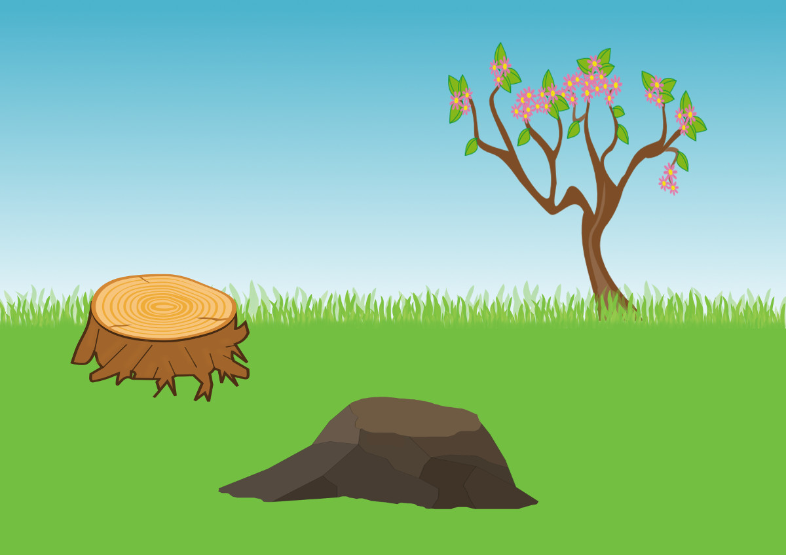

Игра «Найди пару»
Игра развивает внимание, восприятие, умение сравнивать.
Необходимый инвентарь: карточки с нарисованными парными предметами, или парные игрушки. Можно воспользоваться специальными наборами, купленными в магазине.
Разложите карточки (игрушки) перед ребенком и предложите ему найти подходящую пару для каждого предмета.

Игра «Счетные палочки»
Игра помогает освоить счёт, познакомиться с геометрическими фигурами, понятием о симметрии.
Необходимый инвентарь: набор счетных палочек (карандашей, соломинок, хвоинок).
Выкладывайте вместе с малышом различные картинки или фигурки из палочек — домик, грибок, елку, ежика, стрекозу, цветы, кораблик, зонтик, буквы. Рассказывайте ребенку, как называется та или иная фигура.
Из счетных палочек можно стоить колодцы (квадратного или треугольного сечения).

Образовательная область «Физическое воспитание»

Прятки с мышонком
Покажите малышу игрушечного мышонка и предложите поиграть с ним в прятки. Пока папа и ребенок громко хлопают в ладоши и считают до пяти, вы прячете игрушку (сначала на видное и доступное ребенку место, в дальнейшем постепенно усложняя задачу по поиску и всё лучше и лучше пряча игрушку).
День - ночь
Когда вы говорите «день» - можно двигаться, ходить, топать, хлопать. «Ночь» - все останавливаются и стараются не двигаться.
Пальчиковая гимнастика:
Солнышко, солнышко. (хлопают ладошками)
Золотое донышко
Гори, гори ясно (сгибают и разгибают ладони)
Чтобы не погасло
Побежал в саду ручей (показывают волну)
Прилетели сто грачей (машут руками)
А сугробы тают, тают (опускают руки вниз)
А цветочки подрастают (поднимаем руки вверх)

Игры с мячом
Умение бросать и ловить мяч придет к ребенку не сразу. Но чем больше вы будете играть с мячом, тем раньше и легче ребенок научится управляться с ним.
У некоторых детей с легкостью получается ловить мяч уже в 2 и в 3 года. Но есть те, кто и в 4 не может. Здесь поможет только практика.
Желательно иметь несколько мячей – большие, маленькие, надувные, резиновые, пластиковые.
Катим мячик. С самыми маленькими, сидя на полу, перекатываем мяч.
Сбиваем кегли. Разноцветные кегли привлекают внимание, стоят совсем недорого. Но можно заменить их пластиковыми бутылками.
Чтобы ребенок не подходил к кеглям слишком близко, положите на пол свернутое одеяло или коврик. Это будет остров, а там, между островом и кеглями, болото, в которое нельзя наступать.

Образовательная область «Социально-коммуникативное развитие»

Сюжетно-ролевая игра «На прививку». – необходимо приготовить куклы, набор доктора и/или предметы-заместители
Роли: Врач, ребенок и его мама.
Сюжет: Мама приводит ребенка-куклу на прием к врачу. Доктор осматривает малыша, используя различные медицинские инструменты (слушает дыхание, проверяет глазки и ушки, меряет температуру), а после делает ему прививку.
Сюжетно-ролевая игра «Семья».
Игровой инвентарь: кукла, кукольная одежда, кукольная посуда, кроватка с постелью, коляска, предметы – заместители.
Роли: мама, папа, ребенок.
Сюжет: мама качает, кормит и укладывает спать ребенка, готовит еду, накрывает на стол. Папа приходит домой с работы, кушает, играет с ребенком. Семья отправляется на прогулку.

Предлагаем игры на развитие социальных навыков, в которые можно играть дома,
«Дорисуй рисунок» Игра очень простая. В нее можно играть даже вдвоем. Один человек начинает рисовать – рисует на листе бумаге закорючку. Второй игрок пары продолжает рисунок и вновь передает бумагу и карандаш первому игроку. Первый игрок снова продолжает и так до тех пор, пока рисунок не будет закончен. Обсуждаем, что было задумано первым игроком, который начинал рисовать, и что получилось. Игра дает возможность проявить себя всем детям, здесь фантазия ничем не скованна.
«Любимая игрушка» Все встают в круг. В руках у взрослой игры мягкая игрушка. Он говорит о ней несколько слов – комплиментов: «Здравствуй, мышонок! Ты такой веселый. Мы очень любим с тобой играть. Поиграешь с нами?». Далее взрослый предлагает детям поиграть с игрушкой. Игрушку передают в кругу, и каждый игрок, получивший ее, говорит об игрушке ласковые слова: «У тебя такая симпатичная мордочка», «Мне так нравится твой длинный хвостик», «Ты очень забавный», «У тебя такие красивые и мягкие ушки». Игру можно проводить даже с маленькими детьми – предлагая им начало фразы, которую закончит малыш: «Ты очень…», «У тебя красивые…».

Образовательная область «Художественно-эстетическое развитие»

Рисование карандашами «Покажи птице путь к гнезду».
Проведите линии так, чтобы все птицы попали в свое гнездо.
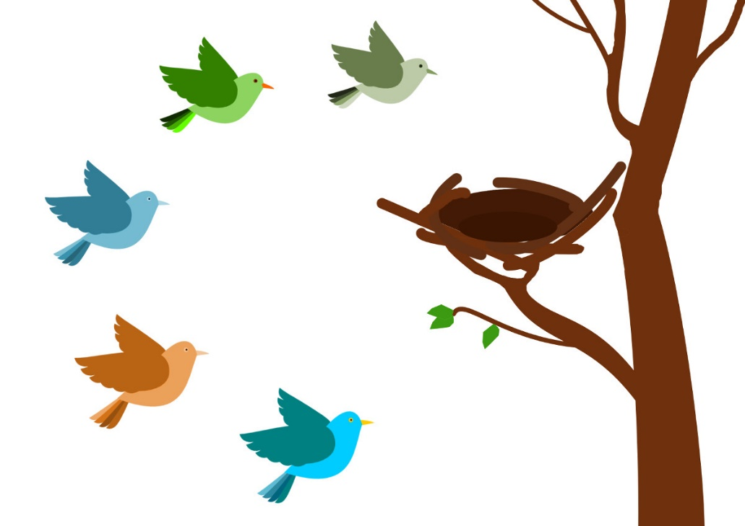

Игры с прищепками. Вырезаем шаблон любого цвета. Ребенок подбирает прищепки по цвету шаблона и цепляет.
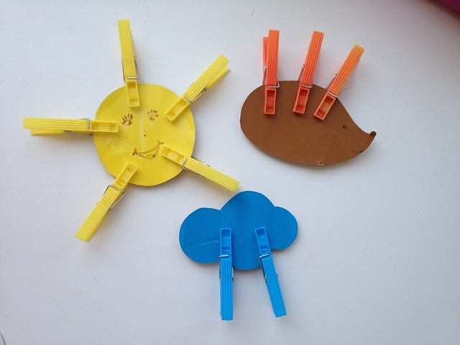

Рисуем с малышом. Рисование ладошками или руками.
Отпечаток ладошки превращается в волшебных и удивительных персонажей. Этот вид творчества доставляет массу удовольствия и детям, и их родителям.
Когда ребенок рисует ладошками или пальчиками, он не только получает порцию радости от процесса, но еще развивает воображение, творческое и логическое мышление. В процессе рисования развивается мелкая моторика, а также активизируются множество участков коры головного мозга.
Для рисования ладошками нам потребуется:
- Краски
- Кисточки
- Лист бумаги
- Фломастеры
- Одноразовые тарелочки
- Салфетки
Способ 1. Краску на ладошку можно наносить при помощи кисточки. Этот способ более интересен деткам постарше. 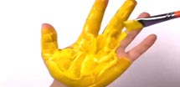
Способ 2. Окунуть ладошку в краску, которая налита в одноразовую тарелочку. Этот вариант придется по душе малышам. 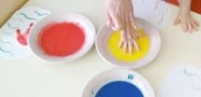
И так…
Налейте краску в тарелочку, можно развести немного водой, так легче ребенку будет оставлять отпечатки. Или нанесите краску кисточкой на руку.
Сделайте отпечаток ладошки на листе. Так же можно провести линию пальчиком с краской и оставлять точечные отпечатки.
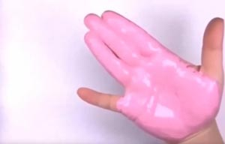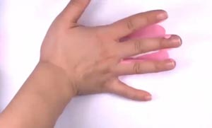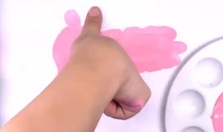
Дополните и прорисуйте образ персонажа кисточкой с краской или фломастерами.
